5 марта учащиеся 4 г. класса МБОУ «СОШ№19 г.Новоалтайска» в рамках проекта «Киноуроки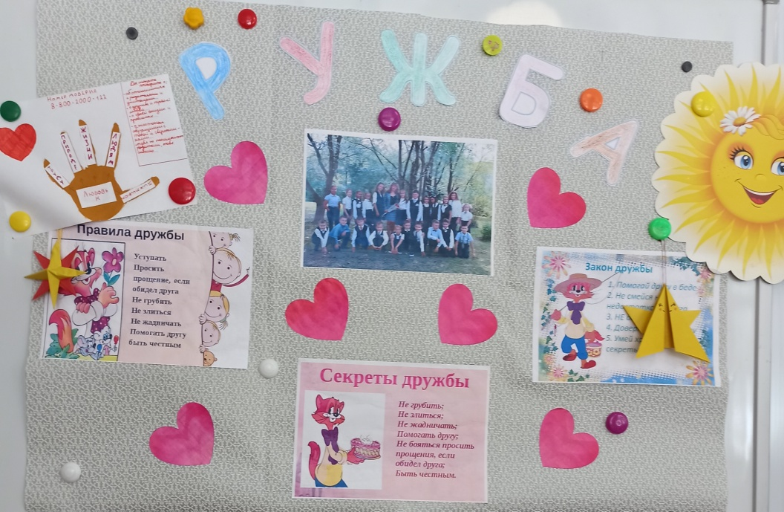 в школах России» посмотрели короткометражный фильм «Песня ветра», главная тема которого – дружелюбие.  Фильм рассказывает о том, что мудрость не имеет национальности.

Быть дружелюбным, охранять и любить природу должны все люди.

Берегите эти земли, эти воды,

Даже малую былиночку любя,

Берегите всех зверей внутри **природы**,

Убивайте лишь зверей внутри себя.

Е. А. Евтушенко

После просмотра и обсуждения дети решили напомнить всем, что значит «дружелюбие», нарисовать листовки с призывами о защите природы и разместить их в многолюдных местах города. 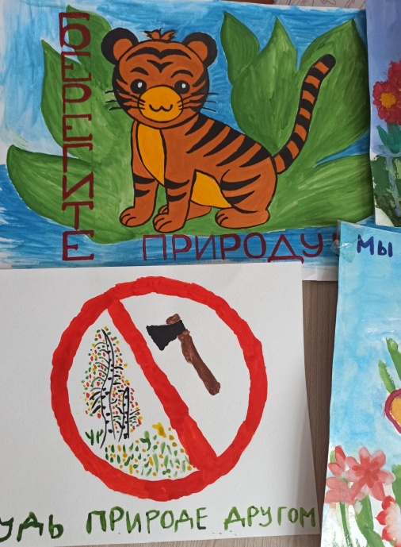

***Трущенко Лида****:*«Мы должны быть дружелюбными ко всем, что нас окружает: люди, животные, природа. Я поступила бы так же как Акмал, выпустила бабочку на волю. В неволе ей не выжить! Мы должны беречь окружающий нас мир!».

***Харламова Ульяна:***«Я уверена, что каждый из нас, будет с любовью относиться к окружающей среде, будет беречь и постоянно охранять её. Окружающая нас природа удивительна и разнообразна, а мы её очень мало знаем, поэтому надо больше читать книг о природе».

***Бибик Семён:***«Я люблю природу, за ее красоту, мне нравится все, что она создала, слушать песню птиц. Я не понимаю их языка, но слышу, что они говорят, а это делает меня счастливым !

***Гришков Денис:***«Я думаю что, чтобы полюбить природу, сначала нужно полюбить себя и своих близких». 